产品特点
- 内置ICP前置放大器
- 最大1000米远距离传输
- 低噪音≤300uv

技术参数
- 产品型号：EN 060-2
- 灵敏度：500mV/g (1g=9.81 ms⁻²)
- 频率响应：0.2～5000Hz
- 安装谐振频率:25kHz
- 线性：<1%
- 横向灵敏度：≤3%
- 最大可测加速度：10g
- 温度范围：-20～+120℃
- 安装螺纹尺寸：1/4 in
- 外形尺寸：六方22mm×55mm
- 重量：90gm
- 安装力矩：约20-30Kgf.cm
- 供电方式：DC24V 4mA
- 压电材料：PZT压电陶瓷
- 壳体材质：不锈钢
- 内部结构：剪切
- 输出方式：顶端出线
-----------------------------------------------------------
附件：1.传感器合格证（附频响曲线）
2. 传感器插头 1个
3. 1/4 in链接螺栓 1个
4.产品包装盒一个

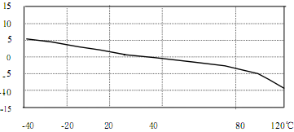
典型温度曲线

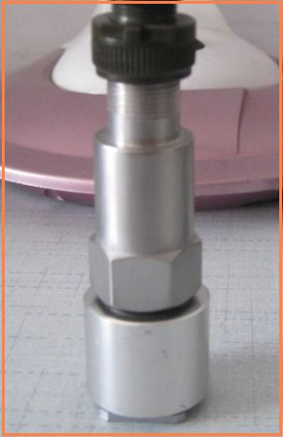

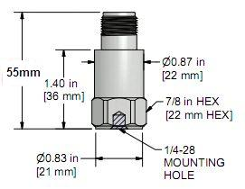

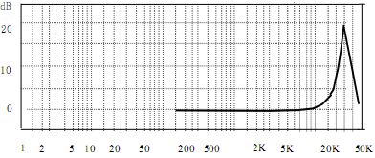
典型频响曲线

